


Module Livre / Editeur de livres

Références du document :

Rédaction : | Patrick Raguin – AUGURIA
Type de document : | Documentation
Date : | 26/08/2008
Nom du document : | Documentation_-_Book_revise.odt

Objet du document :

Documentation sur le module « Book » de gestion de livres et de leurs droits d'auteur.

Historique du document :

Version | Date de modification | Auteur | Modification
V1.0 | 26/08/2008 | PatrickRaguin | Initialisation du document
V1.1 | 08/06/10 | Pierre Morin | Révision du documen

Contact :

AUGURIA  Patrick Raguin  patrick.raguin@auguria.net | AUGURIA  Pierre Morin  pierre.morin@auguria.net | AUGURIA  Cyrille de Lambert  cyrille.delambert@auguria.net  Tél : 02.51.13.50.12

Introduction

L'objectif du module Livre est de répondre aux besoins des éditeurs de livres.
Cela intègre :
- La gestion automatisée du droit de prêt
- Le stock et la gestion des commandes de livres
- La gestion des droits d'auteurs versés aux éditeurs de création

Table des matières
I.Introduction 3
Fonctionnalités 5
1. Activation / désactivation du module Book 5
2. Configuration du module 5
3. Gestion des livres 6
Documentation technique 8
1. Base de données 8
2. Code PHP 8
1) Book 8
a) DAO (Data Access Object) 8
b) Service 9
c) Librairies 11
d) Ecrans 13
2) Contract 15
a) DAO 15
b) Service 15
c) Ecrans 15
3) ContractBill 16
a) DAO 16
b) Service 16
c) Ecrans 16

Fonctionnalités

Activation / désactivation du module Book
L'option s'active et se désactive dans la configuration des modules. Pour fonctionner le module Book a besoin des modules suivants :
- Produit
- Facture
- Tiers
- Commercial
- Commandes clients
- Stock
- Composition (de produits)

Configuration du module
Pour fonctionner correctement, le module a besoin d'être configuré.
Pour cela, après l'activation du module, cliquer sur le bouton de configuration :
Remplir les champs avec les données propres à votre société :
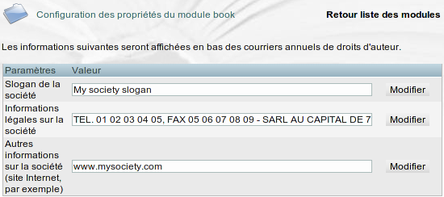

Attention, il est impératif de configurer le module de gestion des stocks pour qu'il « Incrémente les stocks physiques sur ventilation manuelle de la réception des commandes fournisseurs dans les entrepôts » :
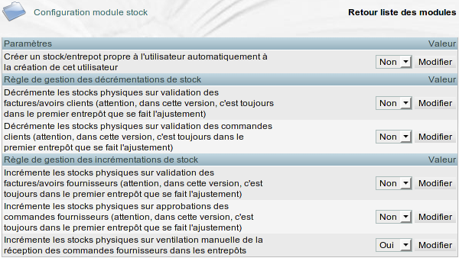

Gestion des livres

Après l'activation du module, un nouvel élément apparaît dans le menu du haut de page :

Le menu de gauche est alors le suivant :
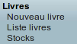

Ce nouveau menu va permettre de faire la gestion des livres ainsi que des contrats.
L'entrée de menu « Nouveau livre » permet d'ajouter un livre en remplissant les informations classiques d'un produit ainsi que d'autres informations spécifiques aux livres tels que :
- ISBN (les autres codes ISBN13 et EAN13 sont calculés à partir de l'ISBN saisie)
L'ISBN doit être sous la forme 2-86889-006-7. Le dernier chiffre correspond à la clé qui peut ne pas être saisie et sera donc calculé en conséquence
- Nombre de pages
- Format

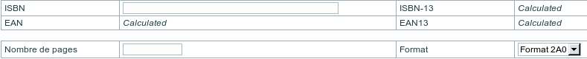

Dans la fiche d'un produit, un nouvel onglet apparaît : «Livre». Cet onglet permet d'accéder à l'écran de gestion du livre.
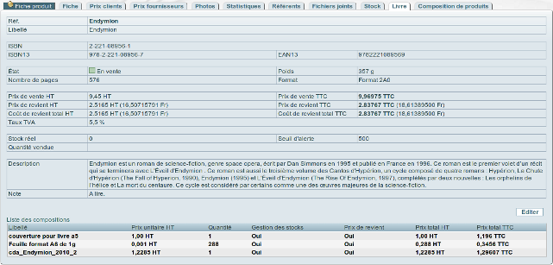
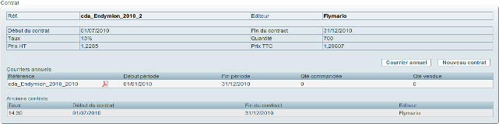

Documentation technique

Base de données
La base de données voit apparaître trois nouvelles tables : « llx_product_book », « llx_product_book_contract » et « llx_product_book_contract_bill ».

- llx_product_book : contient les livres
- llx_product_book_contract : contient les contrats
- llx_product_book_contract_bill : contient les courriers annuels aux auteurs

Code PHP

Le dossier contenant le module se trouve à cet emplacement : htdocs/book
Le module Book a en partie été générer à partir du générateur de module Dolibarr UML2Dolibarr (voir détails sur le forum Dolibarr). On retrouve donc la même organisation de code que celui du générateur à savoir, le dao (Data Access Object, Classe d'accès aux données), le service, les écrans et les templates.
Le texte suivant reprend en partie des extraits de la documentation du générateur de modules Dolibarr.
On peut cependant découper le module en 3 parties, chacune organisée de la même façon.

Book

DAO (Data Access Object)
Fichier : htdocs/book/class/data/dao_book.class.php

Les DAO (Data Access Object) permettent d'accéder aux objets stockés en base (ici les livres) en lecture, création, modification, et suppression.

Il faut commencer par instancier le DAO ( $book_dao = new dao_book($db); ). On passera en paramètre l'objet d'accès à la base de données. Ensuite, pour charger en mémoire un objet stocké en base, il faudra utiliser la méthode $book_dao->fetch($id) où $id est le rowid du livre à charger.

L'occurrence souhaitée de l'objet étant stockée en mémoire, on peut alors utiliser les accesseurs (get<nomAttribut>() et set<nomAttribut>($valeur)) afin de lire et modifier chaque attribut.

Pour qu'une modification persiste en base, on utilisera la méthode $book_dao->update(). Elle prend un attribut optionnel, qui indique si l'action doit passer outre les triggers mis en place (1) ou laisser leur exécution normale si nécessaire (0, valeur par défaut).

Pour créer un nouvel objet, le DAO doit être instancié, puis les attributs renseignés (méthode « $book_dao->set<nomAttribut>($valeur) »). La méthode $book_dao->create() pour alors être utilisée pour générée l'entrée en base de la nouvelle composition.

Enfin, la méthode $book_dao->delete() supprime l'objet de la base de données. Un identifiant peut être passé en paramètre pour supprimer directement l'objet ayant le rowid indiqué, sinon, la valeur de l'attribut rowid de l'objet actuellement chargé en mémoire est utilisée.

Autres méthodes :
- initAsSpecimen() : initialise l'objet avec des valeurs vides. Rowid à 0.
- Select ($DB,$fields='',$where='',$order='')
  - Description : réalise un et retourne le résultat de la requête.
  - Paramètres
    - $DB objet permettant de manipuler la base de données
    - $where contenu de la clause WHERE sans le mot clé WHERE
    - $order contenu de la clausse ORDER BY sans le mot clé ORDER BY
  - retour : résult du $db->query(requête) où requête est la requète générer par la fonction.
- selectQuery($DB, $query,$where='',$order='') : Idem que Select, la requête personnalisée doit être passée en paramètre dans $query.
- exist($id) : Vérifie que l'id du produit passé en paramètre est bien un livre.

Service

Fichier : htdocs/book/class/business/service_book.class.php

Le but du service est de fournir un maximum de fonctionnalités pour manipuler l'entité (composition). Il s'appuie largement sur le DAO pour la persistance des données.
Pour être utilisé, un service doit être instancié. Il prend comme paramètre obligatoire la variable de la base de données. On peut ensuite utiliser les méthodes suivantes :

- getAllListDisplayed($where='',$order='')
  - Description : Cette méthode est utilisée dans les écrans d'affichage de liste. Elle retourne pour l'entité un tableau contenant toutes les colonnes devant être affichées dans une liste. Pour générer la requete, la méthode fait appel à la fonction statique du dao (Select).
  - Paramètres :
    - $where : chaine de caractères avec le contenu de la clause WHERE sans le mot clé WHERE
    - $order : chaine de caractères avec le contenu de la clause ORDER BY sans le mot clé ORDER BY

- getListDisplayedFields()
  - Description : Cette méthode est utilisée pour générer les en-têtes du tableau d'affichage. Elle permet de connaître quels sont les champs à afficher parmi ceux sélectionnés.
  - Retour : tableau des nom_champ => tableau (
"attribute" => // nom du champ
"type" => // type (pour le filtre de recherche)
"label" => // traduction à afficher
)

- add(), update(), delete()
  - Description : Ces méthodes effectuent les traitements nécessaire pour ajouter, modifier, supprimer l'entité à partir des données POST récupérées sur les formulaires (respectivement) d'ajout, de modification, d'affichage de la fiche.
  - Paramètre :
    - $post : la variable $_POST contenant les données à traiter.
  - Retour : l'identifiant de l'objet en case de succès (0 pour la suppression) ou -1 en cas d'erreur, l'erreur pouvant etre récupéré par getError().

- getAttributesShow($id)
  - Description : Retourne les informations pour afficher la fiche de l'occurrence d'un objet.
  - Paramètre :
    - $id : identifiant de l'occurence
  - Retour : tableau des traduction_nom_du_champ => valeur_formatée pour chaque attribut.

- getAttributesAdd(), getAttributesEdit()
  - Description : Ces méthodes retournent un tableau permettant de générer le formulaire d'ajout/modification de l'entité.
  - Retour : tableau contenant les informations nécessaires pour le formulaire :
array(
array(
"entity" => "nom de l'entité",
"attribute" => "nom de l'attribut", "type" => type de l'attribut,
"value" => valeur de l'attribut, "label" => traduction à afficher
)
) ;

- confirmDeleteForm()
  - Retourne le code HTML pour afficher le formulaire de confirmation précédent la suppression.

- isLivre($id)
  - Vérifie que l'id du produit passé en paramètre est bien un livre. Fait appel à la fonction exist du dao.

- GetFactoryPrice($product_id)
  - Description : Cette méthode calcul le cout de revient avec les compositions dont la l'option « cout de revient » est à 1.
  - Paramètre :
    - $product_id : rowid du produit (produit finit)
  - Retour : tableau contenant le montant HT et TTC

- getQtySold($product_id,$date_deb='',$date_fin='')
  - Description : Calcule le nombre de livre vendue sur la période

Librairies
Fichier : htdocs/book/lib/book.lib.php

- getfieldToKeyFieldArray($query)
  - Retourne un tableau permettant d'associer chaque champ d'une requète au champ correspondant à l'identifiant. Il permet de générer automatiquement les liens vers des entités étrangères.
Exemple:
SELECT
t1.rowid,
t1.libelle as t1Libelle,
t1.note as t1Note,
t2.rowid as t2Rowid,
t2.libelle as t2Libelle
FROM
table1 t1,
table2 t2
Retournera le tableau suivant:
array(
[rowid] => rowid,
[t1Libelle] => rowid,
[t1Note] => rowid,
[t2Rowid] => t2Rowid,
[t2Libelle] => t2Rowid
)

- formatValue($type,$value)
  - retourne la valeur (passé en paramètre) formatée selon le type

- getHtmlForm($type,$attribute_name,$value='',$null=0,$form_name='',$textarea_rows=3)
  - paramètres
    - $type type of the value
    - $attribute_name name of the attribute
    - $value value of the attribute
    - $null 0=no null, 1=null
    - $form_name name of the form
    - $textarea_rows number of rows to display if the type is 'textarea'
  - Retourne le code HTML correspondant au type passé en paramètre. Le code retourné est utilisable pour un formulaire (ex: input. yes/no, etc.).

Fichier : htdocs/book/lib/barcode.lib.php

– calculate_isbn_key($isbn)
– paramètre
– isbn International Standard Book Number
– Retourne la clé d'un numéro International Standard Book Number

– calculate_ean_key($ean)
– paramètre
– ean EAN
– Retourne la clé d'un numéro EAN 13

– convert_code_barre($typeIn,$typeOut,$value)
– paramètres
– typeIn type en entrée
– typeOut type en sortie
– value code barre
– Retourne le code barre sour le format typeOut

- convert_isbn_to_isbn13($isbn)
– paramètre
– isbn International Standard Book Number
– Retourne le code ISBN-13 du code ISBN passé en paramètre

– convert_isbn_to_ean13($isbn)
– paramètre
– isbn International Standard Book Number
– Retourne le code EAN13 du code ISBN passé en paramètre

– convert_isbn13_to_isbn($isbn13)
– paramètre
– isbn13 International Standard Book Number 13
– Retourne le code ISBN du code ISBN-13 passé en paramètre

– convert_isbn13_to_ean13($isbn13)
– paramètre
– isbn13 International Standard Book Number 13
– Retourne le code EAN13 du code ISBN-13 passé en paramètre

– convert_ean13_to_isbn13($ean13)
– paramètre
– ean13 EAN13
– Retourne le code ISBN-13 du code EAN13 passé en paramètre
Pas terminée !

– getGroupISBN($isbn)
– paramètre
– isbn International Standard Book Number
– Retourne le Group Identifier du code ISBN

– getSizeGroupISBN($isbn)
– paramètre
– isbn International Standard Book Number
– Retourne la taille du code ISBN

« convert_ean13_to_isbn($ean13) » n'a pas été créée car elle est interdite.
(voir : http://fr.wikipedia.org/wiki/ISBN#ISBN-13_et_code_.C3.A0_barres_EAN-13)

Ecrans

- htdocs/book/index.php

Le fichier index.php contiens le code nécessaire à l'affichage de la liste en prenant en compte le filtrage et le tri.
Après initialisation des variables, on instancie un service de l'objet à afficher pour pouvoir le manipuler. Puis on renseigne les colonnes à afficher à l'aide du service ($service->getListDisplayedFields()), on initialise la chaîne des paramètres de GET qui servira au filtrage, et on renseigne la traduction du nom de l'entité.
Pour générer la liste des données à afficher, il faut fournir au service de l'entité deux informations : le contenu de la clause WHERE , et le contenu de la clause ORDER BY. Ces 2 clauses sont générées, puis la méthode
$service->getAttributesShow() est appellée. Les données récupérées sont ensuite envoyées au template qui pourra les traiter. (voir la partie sur les services pour plus de détails)
Afin de générer la clause ORDER BY, le script utilise les variables GET 'sortfield', 'sortorder' et 'entity'.
- 'sortfield' contient le champs à trier
- 'sortorder' contient 'asc' ou 'desc'
- 'entity' permet de désigner sur quelle entité il faut appliquer le tri à la requête (dans le cas où la page affiche plusieurs listes)
Afin de générer la clause WHERE (pour le filtrage), le script utilise les variables GET qui correspondent aux noms des champs de recherche de la page. Le nom d'un champs de recherche est la concaténation du nom de l'entité et de la colonne. Par exemple 'compteurlibelle'. Pour tous les champs à afficher, on test si $_GET['entitécolonne'] est renseigné, et si oui on ajoute la condition dans la chaine $where. Cela tient compte du type de donnée à comparer : Boolean, Date, autre (comparaison littérale).

- htdocs/book/show_book.php
Pour l'affichage des données, cette page se contente d'appeler la fonction du service ($service->getAttributesShow($_GET['id'])) puis de retransmettre les informations au template.
Cette page permet aussi selon les droits et les écrans existants de modifier l'objet et de le supprimer. L'édition renvoie vers le ScreenEdit correspondant à l'entité. La suppression se fait via l'envoi de paramètres GET dans la même page. $_GET["action"] == 'delete' entraine l'affichage d'un formulaire de confirmation de la suppression, puis ($_POST["action"] == 'confirm_delete')&&($_POST["confirm"] == 'yes') entraîne la suppression réelle de l'entité.
Si une intégrité référentielle n'est plus respectée lors de la suppression, un message d'erreur s'affiche. Il convient au développeur de modifier la méthode de suppression de l'objet ( $service->delete($_GET['id'])) afin de s'assurer que la suppression se fasse en cascade ou soit annulée selon le contexte.

- htdocs/book/add_book.php

Cette page affiche le formulaire de modification de l'entité si l'utilisateur en a les droits.
La page fait appel à la fonction « getAttributesAdd() » du service dont les données retournées sont stockées dans la variable $data. Cette variable est ensuite envoyée au template. La page va ensuite faire appel à la fonction « getAllFkDisplayed() » pour retourner les les valeurs des listes déroulantes correspondant aux clés étrangères.
Lorsque l'utilisateur clique sur le bouton « Add », la page est rechargée mais cette fois, la variable $_POST contient toutes les informations saisies dans le formulaire. La condition « $_POST[" action "] == " add " » entraine l'appel de la fonction « add » sur service avec comme paramètre, la variable $_POST. Si l'identifiant retourné par l'appel de cette fonction est supérieur à -1, l'affichage est redirigé vers la page show de l'élément inséré.

- htdocs/book/edit_book.php
La page de modification est structuré de la même manière que la page d'insertion. En effet, la seule différence se situe au niveau des méthodes appelées. Pour récupérer la liste des éléments à saisir, la page fait appel à la fonction « getAttributesEdit() ». Le contrôle de la validation du formulaire se fait grâce à la condition suivante « $_POST[" action" ] == " update " ». Si cette condition est vérifiée, la page appel la fonction « update » du service. En cas d'erreur ou d'informations manquantes, le formulaire est réaffichés avec le message d'erreur ainsi que les valeurs déjà saisies.

Contract
La partie « contract », qui gère les contrats, est organisée de la même manière que la partie book à l'exception qu'il n'existe pas de fichier pour l'affichage et l'édition puisqu'il n'est pas possible de modifier un contrat et que l'affichage se fait dans la partie book.

DAO
La classe dao_book_contract est similaire à celle du book (dao_book).
htdocs/book/class/data/dao_book_contract.class.php

Service
htdocs/book/class/business/service_book_contract.class.php
Similaire au service book à l'exception de la méthode :
- newContract($post) : Cette méthode crée le contrat ainsi que le produit cad_<Ref> qui correspond au droit d'auteur. En même temps que le produit sera créé, une commande sera passée et le stock incrémenté du nombre de droits autorisés.

Ecrans
Seul l'écran d'ajout est présent (htdocs/book/add_contract.php).
Il fonctionne de la même façon que la page d'ajout de book. Il affiche également la liste des anciens contrats.

ContractBill

La partie « contractBill » gère les courriers annuels. est organisée de la même manière que la partie book à l'exception qu'il n'existe pas de fichier pour l'affichage et l'edition puisqu'il n'est pas possible de modifier un contrat et l'affichage se fait dans la partie book.

DAO
La classe dao_book_contract_bill est similaire à celle du book (dao_book).
htdocs/book/class/data/dao_book_contract_bill.class.php

Service
htdocs/book/class/business/service_book_contract_bill.class.php
Similaire au service book à l'exception des méthodes :
- getQteStock($id_contract)
  - Calcul la quantité en stock pour le produit droit d'auteur
- newCommande($contract,$qtyToOrder)
  - Créé une commande fournisseur afin de retrouver un solde nul en stock pour le produit droit d'auteur. Incrémente donc également le stock
- generate($id,$post)
  - Génère le courrier pour un produit. Vérifie qu'il n'a pas été généré et fait ensuite appel à la méthode newCommande.
  - Pour générer le pdf, elle fait appel à la méthode Generate de la class pdf_courrier_droit_editeur (htdocs/includes/modules/book/courrier_droit_auteur.class.php)
- generateAll($id,$post)
  - Meme méthode que generate mais cette fois pour tous les produits sous contrats
  - Fait la concaténation de tous les pdf pour la période. Si le pdf n'existe pas il fait appel à la fonction generate pour le produit en question.

Ecrans
Seul l'écran d'ajout est présent (htdocs/book/add_book_contract_bill.php).

